УТВЕРЖДАЮ

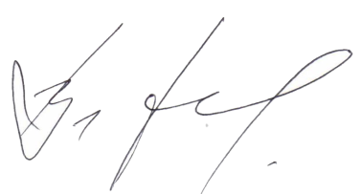
Декан факультета журналистики
Тулупов В.В.
05 мая 2024 г.

Расписание экзаменов
летней экзаменационной сессии 2023/2024 уч. г.
2 курс
направление «Телевидение»
Дата
07.06  пятница | Консультация  Мастерство тележурналиста-аналитика  Ст. преп. Андреева М.А.  11.00 123
08.06
суббота
10.06
понедельник
11.06  вторник | Мастерство тележурналиста-аналитика  Ст. преп. Андреева М.А.  9.00. 206
13.06
четверг
14.06  пятница | Консультация  Современный русский язык  доц. Запрягаева М.Я.  18.00  Мудл https://edu.vsu.ru/course/view.php?id=4207
15.06
суббота
17.06  понедельник | Современный русский язык  доц. Запрягаева М.Я.  9.00 206
18.06
вторник
19.06
среда
20.06  четверг | Консультация  Иностранный язык  Преп. Кунаева Н.В.  11.00 123 | Консультация  Иностранный язык  доц. Панкова Т.Н.  10.00 123
21.06  пятница | Иностранный язык  Преп. Кунаева Н.В.  14.00 108 | Иностранный язык  доц. Панкова Т.Н.  9.00 206
22.06
суббота
24.06  понедельник | Консультация  Философия  Ст.преп. Авакян-Форер А.Г.  13.00 123
25.06 вторник | Философия  Ст.преп. Авакян-Форер А.Г.  9.00 129
26.06  среда | 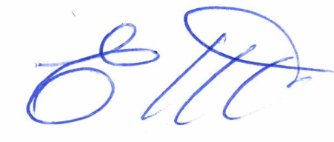
Ответственный исполнитель -
зам. декана по учебной работе ____________________________ Е.М. Бебчук

